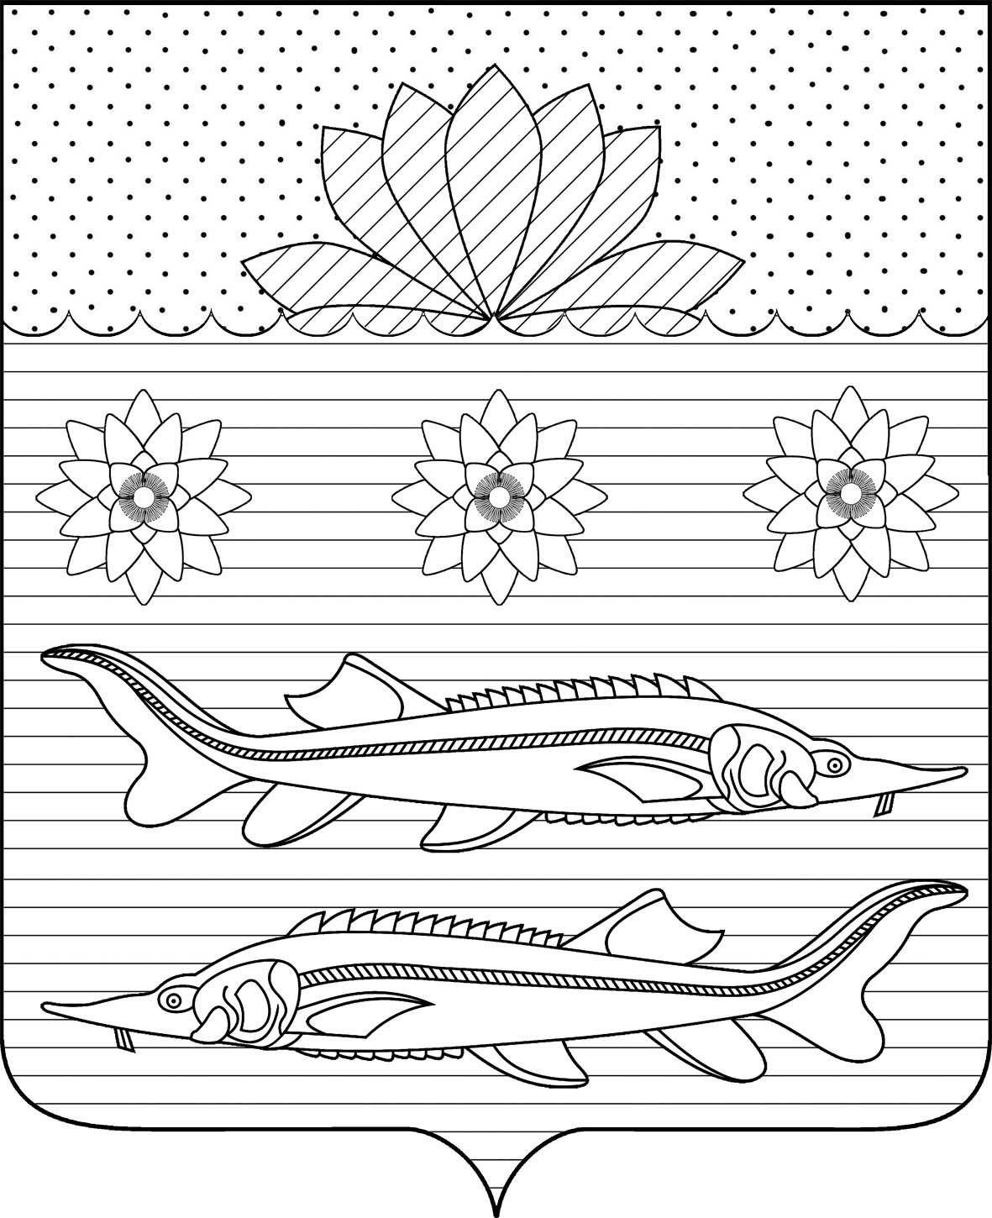

Совет Гривенского сельского поселения

КАлининского района

РЕШЕНИЕ

от 27.10.2022 № 144

станица Гривенская

О досрочном прекращении полномочий депутата
Совета Гривенского сельского поселения
Калининского района
Щербак Ларисы Витальевны

В соответствии с Федеральным законом от 27.07.2004 N 79-ФЗ «О государственной гражданской службе Российской Федерации», статьей 40 Федерального закона от 6 октября 2003 года № 131-ФЗ «Об общих принципах организации местного самоуправления в Российской Федерации», Устава Гривенского сельского поселения Калининского района, Совет Гривенского сельского поселения Калининского района РЕШИЛ:
1.Прекратить досрочно с 28 октября 2022 года полномочия депутата Совета Гривенского сельского поселения Калининского района от пятимандатного избирательного округа № 1 Щербак Ларисы Витальевны в связи с отставкой по собственному желанию.
2. Контроль за исполнением настоящего решения возложить на постоянную комиссию по вопросам правового и организационного обеспечения деятельности органов местного самоуправления (Нетребко В.Г.).
3. Разместить настоящее решение на официальном сайте Гривенского сельского поселения Калининского района – grivenskoesp.ru в информационно-телекоммуникационной сети «Интернет».
3. Решение вступает в силу со дня его подписания.

Глава Гривенского  сельского поселения  Калининского района | Председатель Совета  Гривенского сельского поселения Калининского района
Л.Г. Фикс | А.В. Вороная

